**Об'єктно-орієнтована декомпозиція**

**Мета роботи**: Використання об'єктно-орієнтованого підходу для розробки об'єкта предметної (прикладної) галузі.

**Вимоги**

1. Використовуючи об'єктно-орієнтований аналіз, реалізувати класи для представлення сутностей відповідно [прикладної задачі](https://oop-khpi.gitlab.io/%D0%B7%D0%B0%D0%B2%D0%B4%D0%B0%D0%BD%D0%BD%D1%8F/task07/" \l "_4) - domain-об'єктів.
2. Забезпечити та продемонструвати коректне введення та відображення кирилиці.
3. Продемонструвати можливість управління масивом domain-об'єктів

**Особисте завдання**

Адресна книга

Запис: П.І.Б .; дата народження; телефони (кількість не обмежена); адреса; дата і час редагування.

**Розробник**: Рябов Олексій Володимирович КІТ119а №18.

**Опис програми**

**Засоби ООП**: клас, метод класу.

**Структура класів:** Публічний клас Main, клас даних Person, утилітарний клас AddressBook.

**Важливі фрагменти програми:**

**public** **class** Vacancies {

**private** String phirma;

**private** String price;

**private** String speciality;

**private** String conditions;

**private** String requirements;

**public** **void** setPhirma(String phirma) {

**this**.phirma = phirma;

}

**public** String getPhirma() {

**return** phirma;

}

**public** **void** setPrice(String price) {

**this**.price = price;

}

**public** String getPrice() {

**return** price;

}

**public** **void** setSpeciality(String speciality) {

**this**.speciality = speciality;

}

**public** String getSpeciality() {

**return** speciality;

}

**public** **void** setConditions(String conditions) {

**this**.conditions = conditions;

}

**public** String getConditions() {

**return** conditions;

}

**public** **void** setRequirements(String requirements) {

**this**.requirements = requirements;

}

**public** String getRequirements() {

**return** requirements;

}

**public** **void** addPrice(String price) {

**this**.price = price;

}

{

phirma = **null**;

price = **null**;

speciality = **null**;

conditions = **null**;

requirements = **null**;

}

Vacancies(String phirma,String price,String speciality,String conditions,String requirements){

**this**.setPhirma(phirma);

**this**.setPrice(price);

**this**.setSpeciality(speciality);

**this**.setConditions(conditions);

**this**.setRequirements(requirements);

}

**Результати роботи**

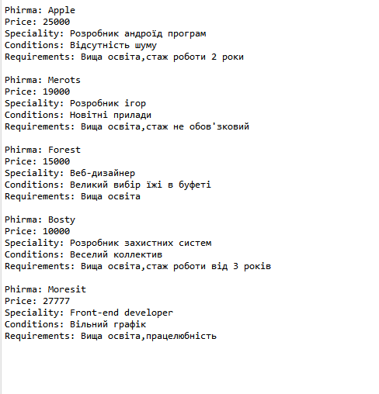

**Висновки**

Оволодів навичками розробки об’єкту за допомогою об'єктно-орієнтованого підходу.